
Republika e Kosovës Komuna e Malishevës

Nr- 247. 1.7.2024 Zyra për Informim kk.rks-gov.net/malisheve

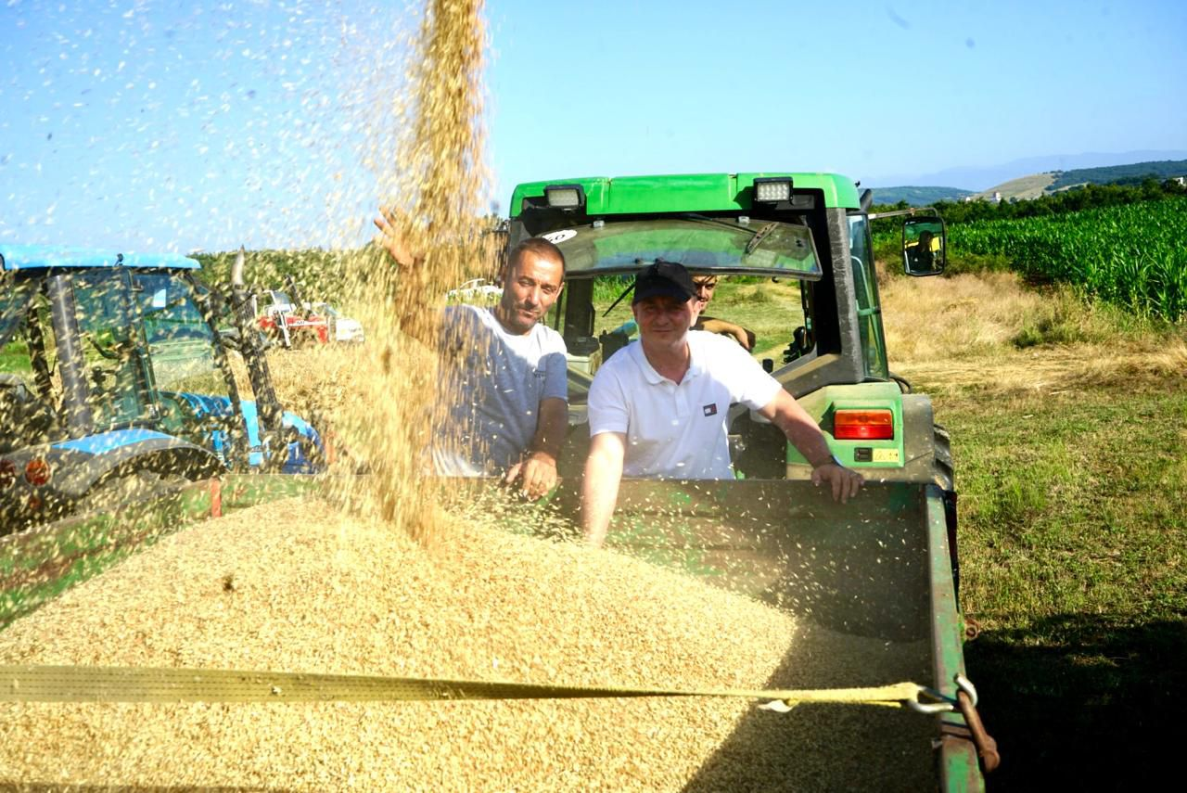

2 Korrik 2024 Kryetari Kastrati uron bujqit malishevas për fillimin e korrjes së grurit

Përmbajtja

Nr- 247. 1.7.2024 Zyra për Informim kk.rks-gov.net/malisheve

Thaçi: 385 raste të pickuar nga rriqrat dhe asnjë i hospitalizuar....................................................1

Kryetari Kastrati uron bujqit malishevas për fillimin e korrjes së grurit........................................2

Miqësia jonë me SHBA-të, do të jetë e përjetshme. GËZUAR! ......................................3

Kanë filluar përgatitjet për mbajtjen e edicionit të nëntë të festivalit të folklorit “Oda e Llapushës”.......................................................................................................................................4

Kastrati uron punësimin e Arben Krasniqit.....................................................................................5

Komuna e Malishevës investon në shumë fronte të infrastrukturës rrugore...................................6

Kryetari Kastrati pririt në takim kolonelin Fana dhe nënshkruan memorandum bashkëpunimi mes Komunës dhe KFOR-it............................................................................................................7

Komuna e Malishevës dhe Unioni Shqiptaro-Gjerman e V. në Gjermani nënshkruan memorandum bashkëpunimi............................................................................................................8

Komiteti për komunitet mbajti mbledhjen e shtatë të rregullt........................................................9

Dita historike për sportin tonë po afrohet! ......................................................................10

Kryetari Kastrati priti në takim kryetarin e Komunës së Vushtrrisë, Ferit Idrizi..........................11

Komuna e Malishevës nënshkruan memorandum bashkëpunimi me Agjencinë Kadastrale të Kosovës ........................................................................................................................................12

Filloi asfaltimi i rrugës “Habib Berisha” në Malishevë................................................................13
.
U përkujtuan dëshmorët nga Malisheva të rënë në “Betejën e Rahovecit”..................................14

Festivali Folklorik “Oda e Llapushës” mbahet më 1 dhe 2 gusht.....................................................................15

Kryetari Kastrati priti në takim rektorin e Universitetit të Prizrenit “Ukshin Hoti
”........................................................................................................................................................................16

Kryetari Kastrati mori pjesë në përurimin e librit kushtuar dëshmorit të kombit Hazir (Selman) Kryeziu nga Bubaveci i Malishevës......................................................................................................................................17

Këshilli i Drejtorëve mbajti mbledhjen e radhës..............................................................................................18

Apel për kujdes të shtuar në komunikacion.....................................................................................................18

Republika e Kosovës Komuna e Malishevës

Nr- 247. 1.7.2024 Zyra për Informim kk.rks-gov.net/malisheve

Thaçi: 385 raste të pickuar dhe asnjë i hospitalizuar
Malishevë, 1 korrik
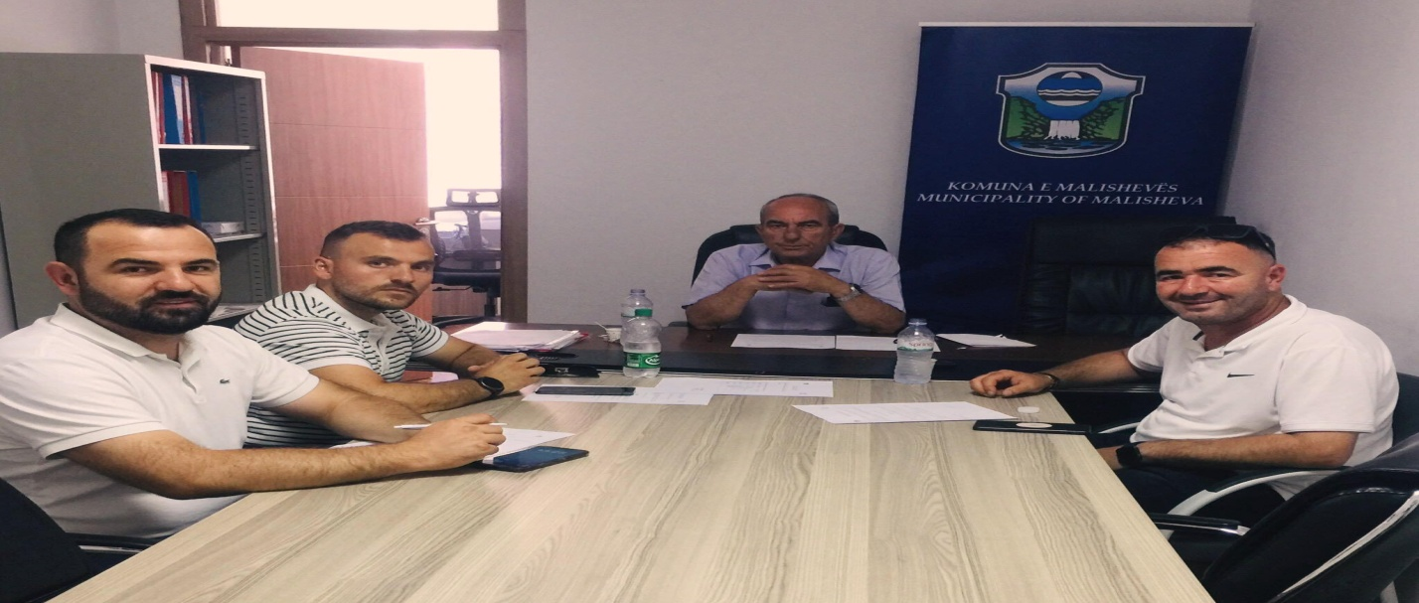

Komitetit për Shëndetësi, Mirëqenie Sociale dhe Persona me Aftësi tëKufizuara, në mbledhjen e -III-( tretë ) të rregullt të Komitetit,të mbajtur sot dhe të kryesuar, nga Aziz Thaçi, shqyrtoi dhe debatoi për raportin pesë mujor të derguar nga QKMF.
Dhe sipas raporti dalin këto të dhëna brenda kësaj periudhe në territotin e komunës së Malishevës janë pickuar 385 person, por asnjë nuk është i hospitalizuar.
Një menaxhim i mirë u përkushtohet punës dhe ekipeve mjekësore të cilët mbajtën ligjerata të derejtpërdrejta me nxënës të shkollave, kjo padyshim ka ndikuar në informimin edhe të familjarët e po ashtu edhe sektorët e bujqësisë dhe të emergjencave të cilët dolën në terene fushore, ku bënë spërkatjen e hapësirave publike, janë faktorë që mbrojtën njerëzit që punojnë në fusha nga pickimet e rriqrave, por në fund këshilla profesionale nga anëtarët e komitetit është se situatata me ethet hemorgjike nga rriqrat nuk është e tejkaluem tërsisht, prandaj edhe kërkohet përkujdesje nga të gjithë qytetarët tanë si domos në këta muajt e vapës dhe punës në fushat që t'u përmbahen rregullave të mbrojtjes nga rriqrat.

Republika e Kosovës Komuna e Malishevës

Nr- 247. 2.7.2024 Zyra për Informim kk.rks-gov.net/malisheve

Kryetari Kastrati uron bujqit malishevas për fillimin e korrjes së grurit

Malishevë, 2 korrik
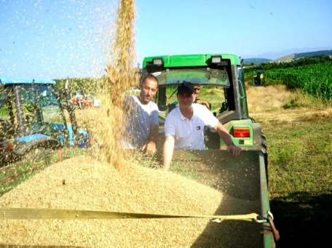

Kryetari i Komunës së Malishevës, Ekrem Kastrati, ka parë nga afër fillimin e fushatës së korrje-shirjeve të grurit dhe me këtë rast, ka uruar bujqit për një korrje të bereqetshme dhe ka shprehur urimet e tij që kjo të jetë një sezon i mbarë.
Gjatë vizitës në terren, Kryetari Kastrati ishte i shoqëruar nga drejtori i Drejtorisë për Bujqësi, Blegtori dhe Zhvillim Rural, Sylë Dukolli. Ata kanë premtuar vazhdimin e përkrahjes për sektorin e bujqësisë, duke theksuar rëndësinë e këtij sektori për ekonominë.
“Fillimi i korrjes dhe grumbullimit të grurit është një moment i veçantë për të gjithë ne. Bujqësia është shtylla kurrizore e ekonomisë dhe ne jemi të përkushtuar të mbështesim bujqit tanë në çdo hap të rrugës. Jemi këtu për të festuar përpjekjet dhe arritjet tuaja dhe për të shprehur mbështetjen tonë të vazhdueshme. Urojmë një sezon të mbarë dhe të bereqetshëm,” tha kryetari Kastrati, duke i uruar bujqit
Vizita e kryetarit dhe drejtorit në arat e grurit u mirëprit nga bujqit, të cilët patën mundësinë të ndajnë me ta sfidat dhe përvojat e tyre. Kastrati dhe Dukolli theksuan se Komuna do të vazhdojë të ofrojë mbështetje përmes subvencioneve dhe formave të tjera për të përmirësuar kushtet e punës dhe për të rritur cilësinë dhe sasinë e grurit dhe prodhimeve tjera.

Republika e Kosovës Komuna e Malishevës

Nr- 247. 3.7.2024 Zyra për Informim kk.rks-gov.net/malisheve
Malishevë, 3 korrik
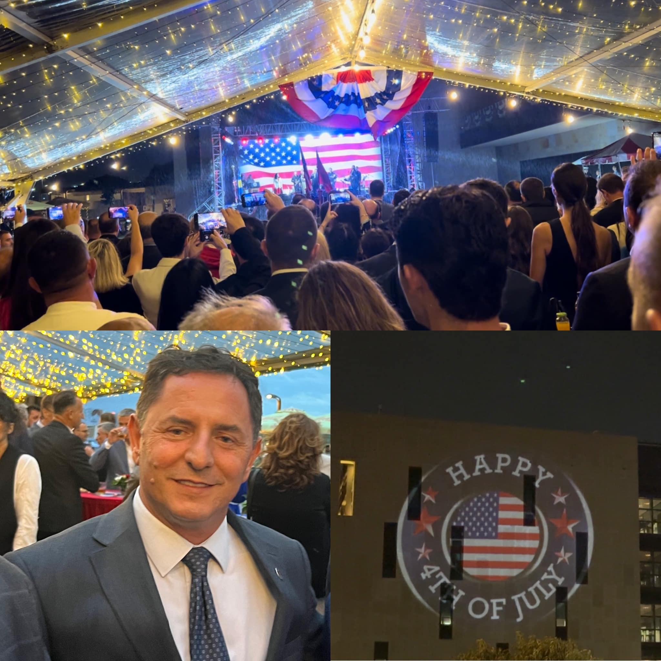

Sonte, me ftesë të Ambasadorit Amerikan në Kosovë, Jeffrey M. Hovenier, për të festuar Ditën e Pavarësisë së SHBA-ve, festën e madhe të cilën e feston e gjithë bota e qytetëruar.
Miqësia jonë me SHBA-të, do të jetë e përjetshme. GËZUAR!

Republika e Kosovës Komuna e Malishevës

Nr- 247. 3.7.2024 Zyra për Informim kk.rks-gov.net/malisheve

Malishevë, 3 korrik

Kanë filluar përgatitjet për mbajtjen e edicionit të nëntë të festivalit të folklorit “Oda e Llapushës”

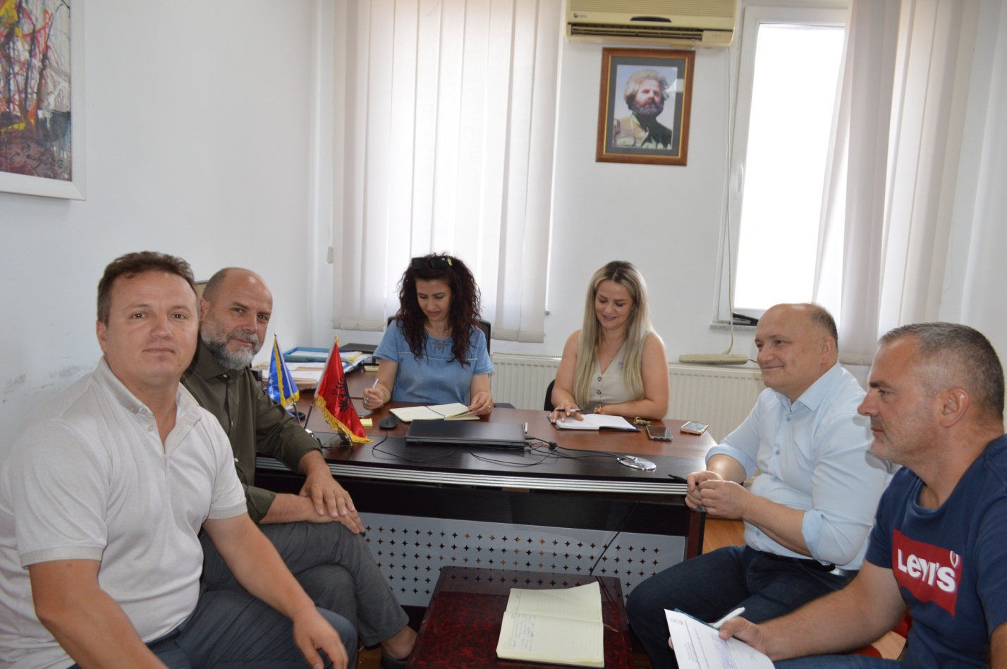
Përgatitjet për mbajtjen e festivalit tradicional të folklorit “Oda e Llapushës”, edicioni i nëntë, kanë filluar dhe sot është mbajtur takimi i parë i Këshillit Organizativ. Festivali do të mbahet më 1 dhe 2 gusht të këtij viti dhe përkon me “ditët e mërgatës” që organizohen në vendin tonë.
Në emër të drejtorit të drejtorisë, takimi u drejtua nga zyrtari komunal për kulturë, Mehdi Krasniqi, takim i cili mblodhi së bashku anëtarët e këshillit për të diskutuar një sërë çështjesh kyçe për organizimin e këtij festivali të rëndësishëm kulturor. Diskutimet përfshinë aspektet teknike dhe performancën e grupeve, shoqërive dhe rapsodëve, me synimin për të rritur cilësinë e prezantimeve dhe për të pasqyruar trashëgiminë e pasur kulturore të trevave shqiptare.
Anëtarët e Këshillit Organizativ vlerësuan rëndësinë e festivalit dhe u zotuan për të siguruar një organizim sa më të mirë. “Oda e Llapushës” pritet të sjellë në skenë emrat më të njohur të folklorit shqiptar, duke ofruar një spektakël unik për të gjithë pjesëmarrësit.
Edicioni i nëntë i festivalit “Oda e Llapushës” do të mbahet në qytetin e Malishevës, duke mbajtur gjallë traditën dhe duke u bërë pjesë e rëndësishme e kalendarit kulturor të vendit.
Përgatitjet kanë nisur me përkushtim të plotë dhe synojnë të krijojnë një ngjarje të paharrueshme që do të mbetet gjatë në kujtesën e pjesëmarrësve dhe dashamirëve të folklorit.

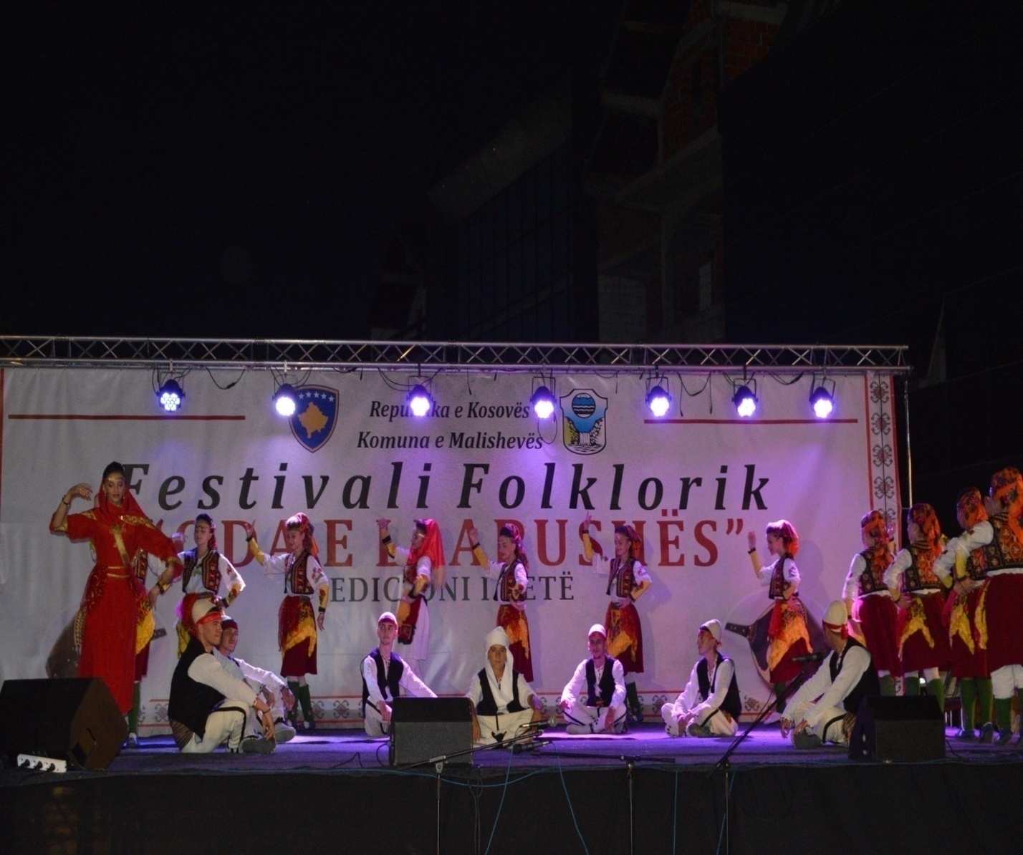

Republika e Kosovës Komuna e Malishevës

Nr- 247. 3.7.2024 Zyra për Informim kk.rks-gov.net/malisheve
Kastrati uron punësimin e Arben Krasniqit
Malishevë, 3 korrik

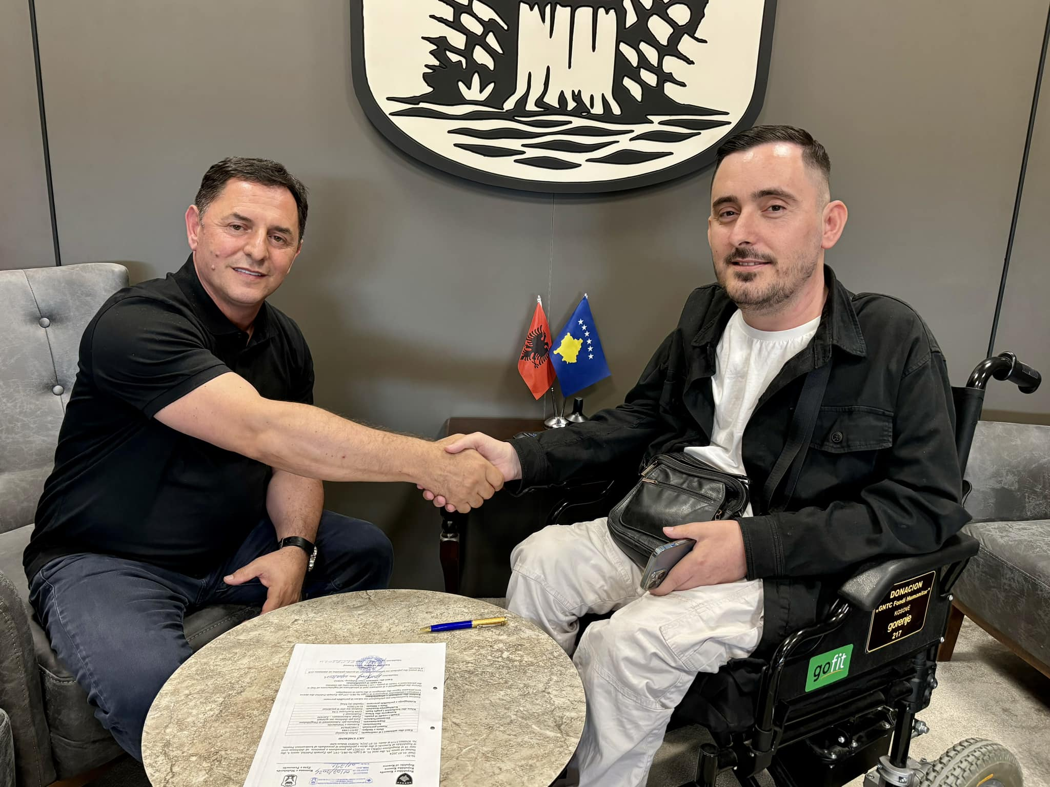

I lumtur sa s’ka më, dhe më është bërë zemra mal, që Arben Krasniqi, tashmë me sukses i ka përmbyllur të gjitha procedurat ligjore, dhe nga sot ka nisur punën në shërbimin civil në Komunën e Malishevës.
Benit i uroj nga zemra suksese, ndërsa qytetarët e tjerë të kësaj kategorie shumë të respektuar të shoqërisë sonë, i siguroj se asnjëherë nuk do ndalem në ofrimin e përkrahjes maksimale për ta.

Republika e Kosovës Komuna e Malishevës

Nr- 247. 6.7.2024 Zyra për Informim kk.rks-gov.net/malisheve

Komuna e Malishevës investon në shumë fronte të infrastrukturës rrugore

Malishevë, 6 korrik
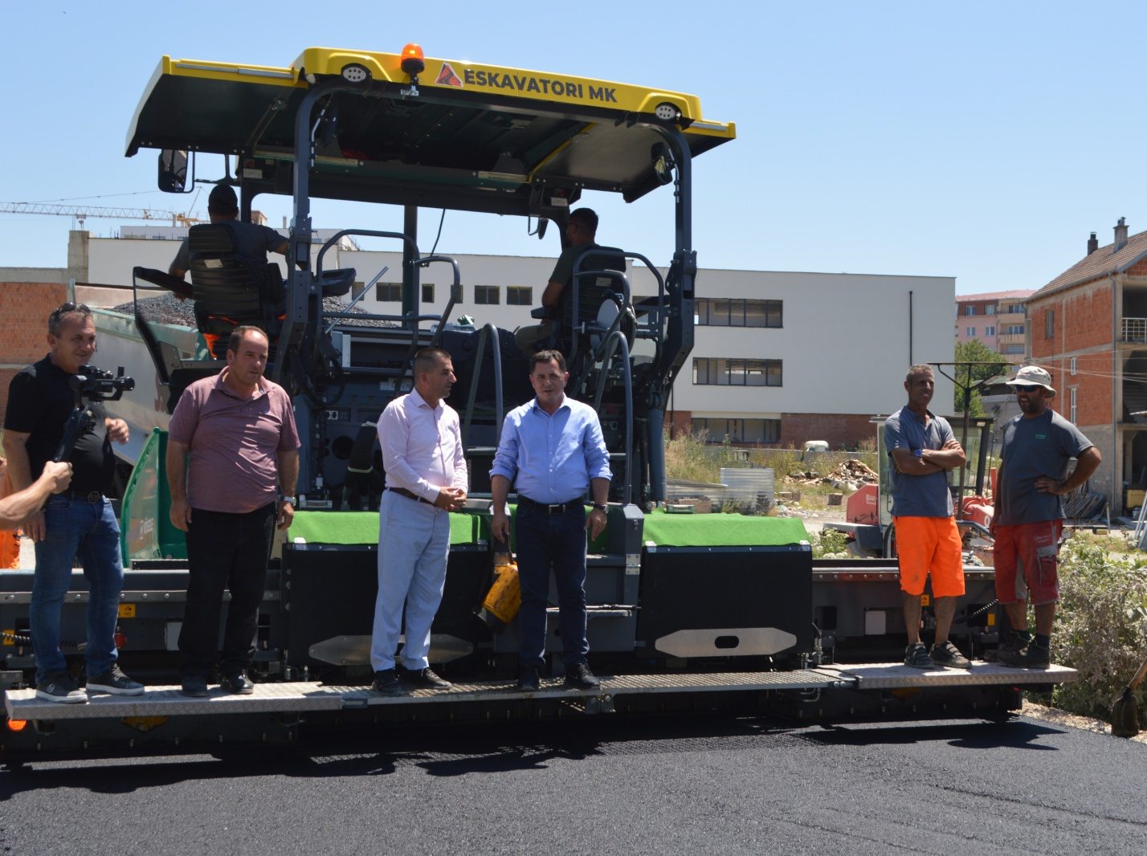
Komuna e Malishevës, sot filloi me procesin e asfaltimit të rrugës, nga Stacioni i Policisë, që vazhdon përreth zonës së varrezave të qytetit deri te kyçja në rrugën afër Gjykatës në Malishevë. Këtë investim të ekzekutivit komunal nga afër e pa edhe Kryetari i Komunës së Malishevës,

Republika e Kosovës Komuna e Malishevës

Nr- 247. 5.7.2024 Zyra për Informim kk.rks-gov.net/malisheve

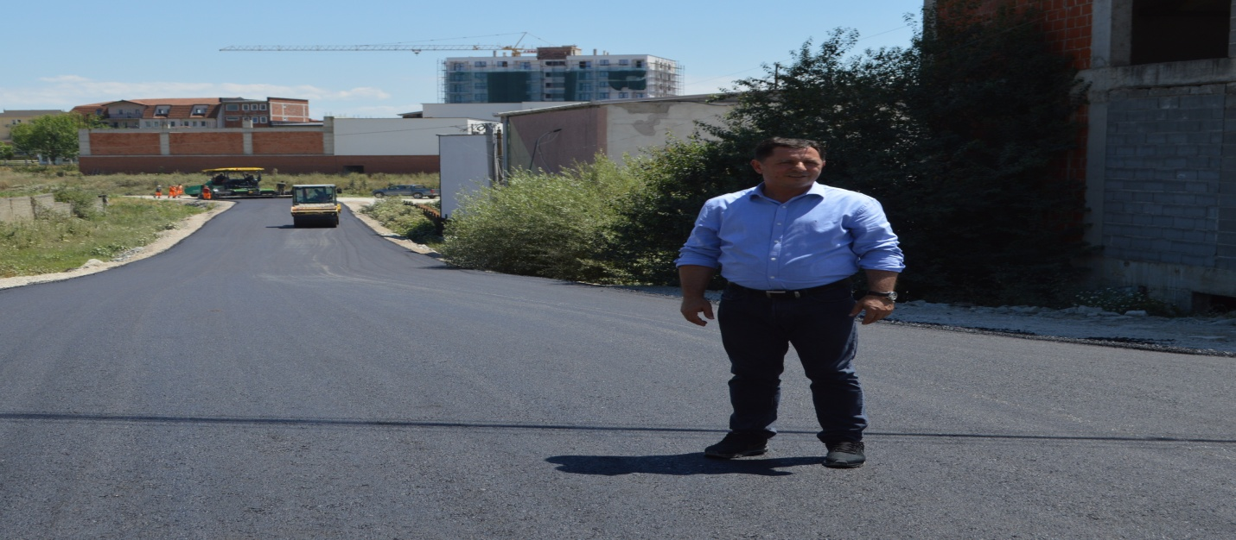

Ekrem Kastrati e ku e shoqëronin, drejtorët, Hafir Rexha , Sylë Dukolli dhe bashkëpunëtorë e asamblistë të Kuvendit Komunal.
Kryetari i Komunës së Malishevës, Ekrem Kastrati, nisjen e asfaltimit të kësaj rruge dhe investimeve tjera që po punohen në infrastrukturën rrugore, tokësore dhe nëntokësor e ka vlerësuar si të domosdoshme për Malishevën dhe qytetarët e saj, për faktin se premtimet e dhëna për 'Malishevën Urbane' po i jetësojmë , 'jo vetëm në infrastrukturën rrugore por edhe me projektin tonë madhor, si parkingun nëntokësorë, bulevardin, Ibrahim Mazreku', për të cilin edhe jemi zotuar se do t'i përfundojmë brenda dinamikës së planifikuar, për çka edhe na është dhënë besimi i qytetarëve dhe tashmë po e vëmë në jetë, kurse ndërtimi i rrugëve do të vijoj edhe në zona tjera të qytetit, deri në urbanizimin e plotë të Malishevës sonë, duke thënë se
'Një Malishevë të zhvilluar e meritojnë qytetarët tanë dhe ne po e bëjmë të tillë! Urime!”, tha në fund të fjalës së tij, kryetari i Komunës së Malishevës, Ekrem Kastrati.

Republika e Kosovës Komuna e Malishevës

Nr- 247. 5.7.2024 Zyra për Informim kk.rks-gov.net/malisheve

Kryetari Kastrati pririt në takim kolonelin Fana dhe nënshkruan memorandum bashkëpunimi mes Komunës dhe KFOR-it
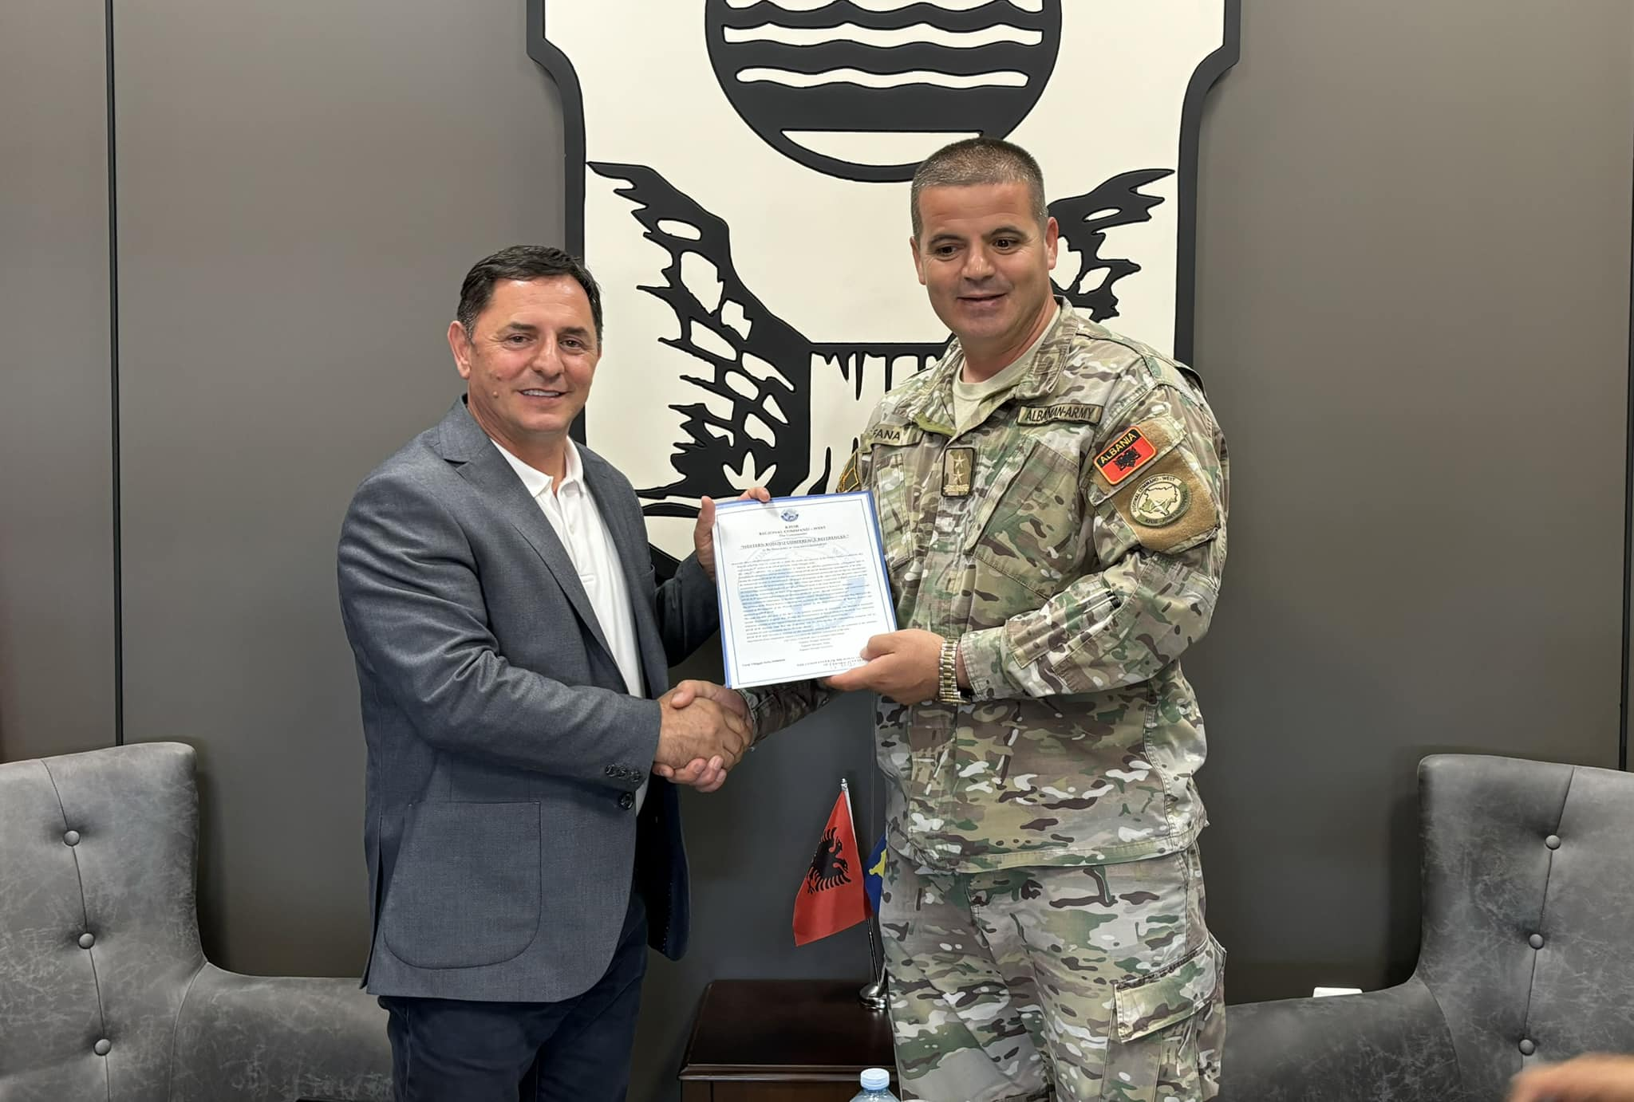

Kryetari i Komunës së Malishevës, Ekrem Kastrati, ka pritur sot në një takim pune zëvendëskomandantin e rajonit perëndim të KFOR-it, kolonelin Besnik Fana. Takimi u organizua për të formalizuar nënshkrimin e një memorandumi bashkëpunimi mes Komunës së Malishevës dhe KFOR-it, me fokus në programin “Për zhvillimin e turizmit të qëndrueshëm”.
Ky program do të implementohet në bashkëpunim me Universitetet “Haxhi Zeka”, “Ukshin Hoti” dhe “Fehmi Agani”. Kryetari Kastrati shprehu mirënjohjen e tij dhe të komunës për bashkëpunimin e vazhdueshëm me KFOR-in, duke vlerësuar kontributin e tyre në zhvillimet e përgjithshme në vend.

Republika e Kosovës Komuna e Malishevës

Nr- 247. 9.7.2024 Zyra për Informim kk.rks-gov.net/malisheve

Komuna e Malishevës dhe Unioni Shqiptaro-Gjerman e V. në Gjermani nënshkruan memorandum bashkëpunimi
Malishevë, 9 korrik
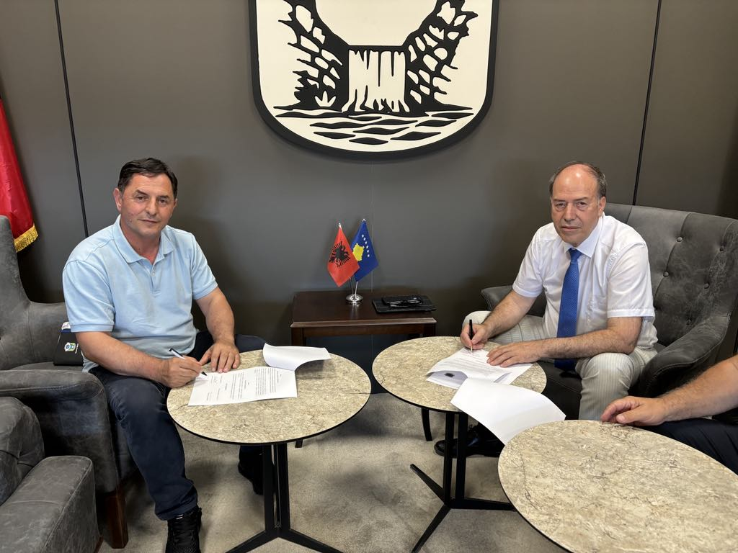

Kryetari i Komunës së Malishevës, Ekrem Kastrati, sot priti në një takim pune përfaqësuesit e Unionit Shqiptaro-Gjerman e V. në Gjermani. Delegacioni i Unionit përbëhej nga Nuhi Krasniqi, kryetari i degës në Kosovë Nuredin Imeraj dhe koordinatori për Malishevë, Nysret Kryeziu.
Gjatë këtij takimi, u nënshkrua një memorandum bashkëpunimi mes Komunës së Malishevës dhe Unionit Shqiptaro-Gjerman. Qëllimi i këtij memorandumi është forcimi dhe zgjerimi i bashkëpunimit mes dy palëve, si dhe angazhimi i përbashkët për realizimin e projekteve zhvillimore në Malishevë.
Ky memorandum pritet të sjellë përfitime të konsiderueshme për komunën, duke mundësuar implementimin e projekteve të reja dhe zhvillimin e mëtejshëm të bashkëpunimit në vendet tjera në Gjermani, përfshi edhe diasporën dhe krijimin e kontakteve të reja, përmes së cilave synohet edhe gjetja investitorëve dhe për shkëmbim të përvojave reciproke në fusha të ndryshme.
Republika e Kosovës Komuna e Malishevës

Nr- 247. 10.7.2024 Zyra për Informim kk.rks-gov.net/malisheve

Komiteti për komunitet mbajti mbledhjen e shtatë të rregullt

Malishevë, 10 korrik

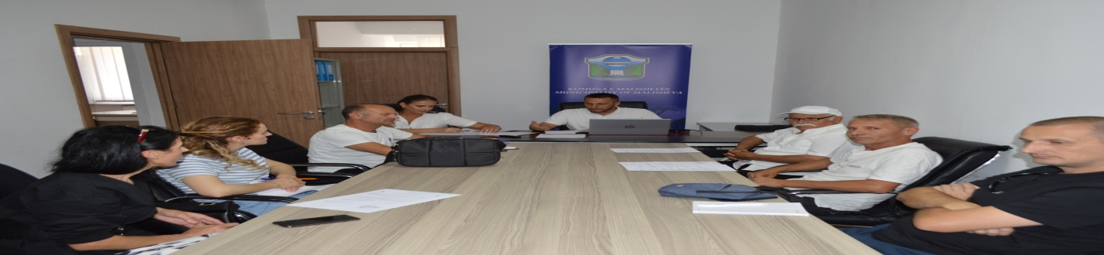

Komiteti për Komunitete, organ obligativ i Kuvendit të Komunës së Malishevës, mbajti sot mbledhjen e shtatë të rregullt. Gjatë kësaj mbledhjeje, fokusi kryesor ishte gjendja aktuale e shëndetësisë në komunë.Drejtori i Qendrës Kryesore të Mjekësisë Familjare (QKMF) në Malishevë, Afrim Krasniqi, raportoi para anëtarëve të komitetit për zhvillimet dhe sfidat në sektorin e shëndetësisë. Ai theksoi se shërbimet shëndetësore ofrohen pa dallime etnike dhe janë të qasshme për të gjithë qytetarët. Krahas shërbimeve të ofruara në QKMF, ai përmendi edhe shërbimin shëndetësor shtëpiak, i cili gjatë gjashtë muajve të fundit ka realizuar rreth nëntë mijë vizita shtëpiake, shërbime në përgjithësi brenda këtij gjashtë mujori, janë kryer 211,137 shërbimesh të ndryshme mjekësore.Kryesuesi i Komitetit për Komunitete, Amrush Helshani, përgëzoi stafin e QKMF-së për punën e tyre të palodhur dhe ngriti një varg pyetjesh në lidhje me shërbimet shëndetësore, përfshirë edhe ato për komunitetet pakicë. Krasniqi iu përgjigj këtyre pyetjeve duke dhënë informacione mbi funksionimin e QKMF-së, Qendrave të Mjekësisë Familjare (QMF) dhe ambulancave.Një çështje kritike që u diskutua ishte furnizimi me medikamente dhe pajisje mjekësore nga Ministria e Shëndetësisë. Krasniqi theksoi se, përveç insulinës, furnizimet e tjera kanë qenë të pakta, por falë mbështetjes së komunës, QKMF-ja ka arritur të ofrojë shërbimet e nevojshme për qytetarët.
Republika e Kosovës Komuna e Malishevës

Nr- 247. 10.7.2024 Zyra për Informim kk.rks-gov.net/malisheve

Kryetari Kastrati priti në takim kryetarin e Komunës së Vushtrrisë, Ferit Idrizi
Malishevë, 10 korrik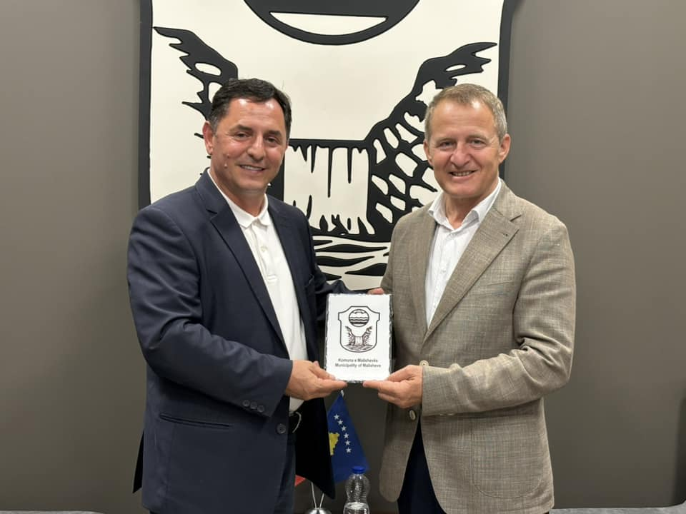

Kryetari i Komunës së Malishevës, Ekrem Kastrati së bashku me nënkryetarin Vesel Krasniqi dhe bashkëpunëtorë të tjerë, sot kanë pritur në takim kryetarin e Komunës së Vushtrrisë, Ferit Idrizi me bashkëpunëtorë të tij.
Në këtë takim, kryetari Kastrati dhe kryetari Idrizi kanë bashkëbiseduar për ecurinë e projekteve në komunat përkatëse, me theks të veçant kryetari Kastrati ka folur për projektin madhor për Malishevën Urbane, konkretisht projektin e Sheshit së bashku me parkingun nëntokësor që po realizohet në qendër të qytetit, si dhe për projektin e përfunduar tashmë, at të Bulevardit “Ibrahim Mazreku”. 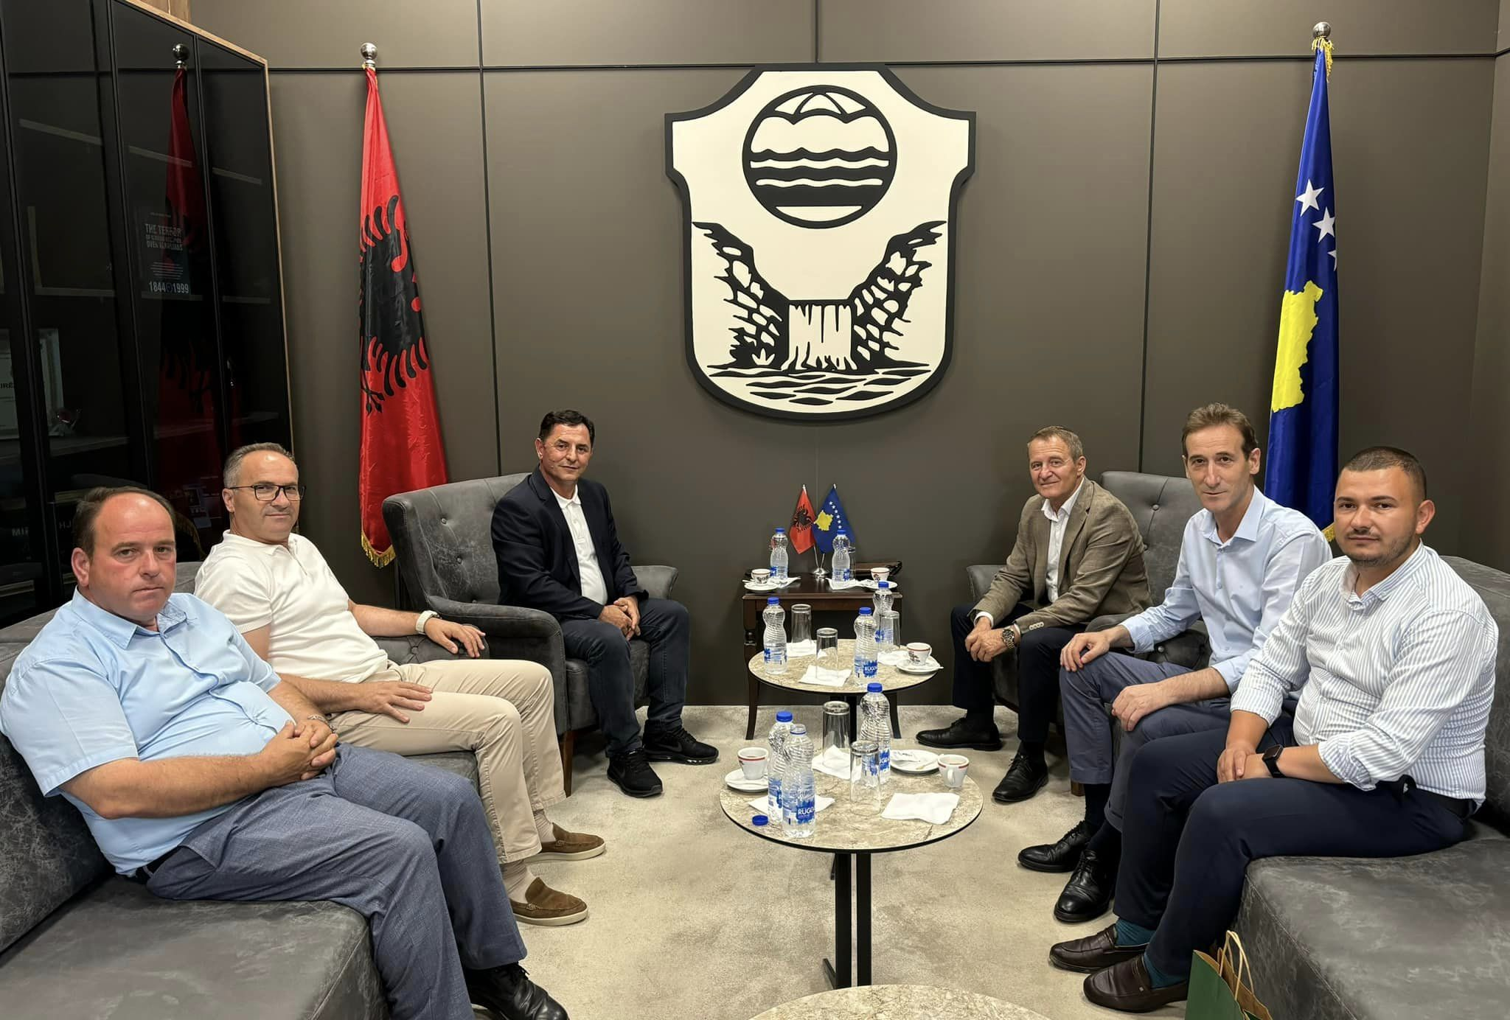
Po ashtu, edhe kryetari i Vushtrrisë, Ferit Idrizi, ka folur për projektet që është duke realizuar qeverisja e tij lokale në Vushtrri. 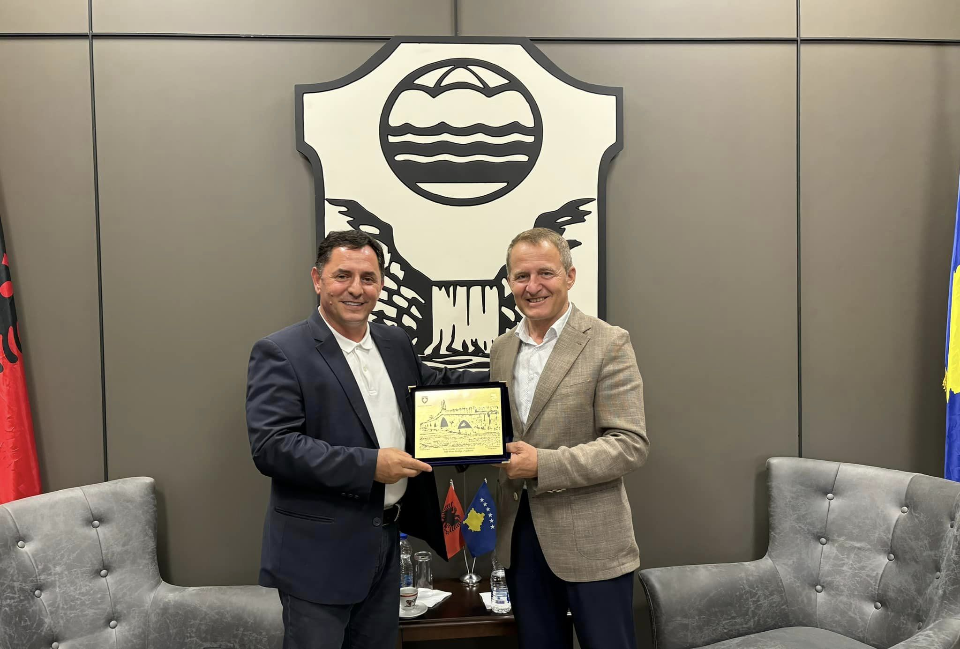
Në fund, kryetari Kastrati dhe kryetari Idrizi, u shprehen të gatshëm për të zgjeruar bashkëpunimin, me qëllim të shkëmbimit të praktikave më të mira, për realizimin e projekteve me interes për qytetarët e dy komunave tona.

Republika e Kosovës Komuna e Malishevës

Nr- 247. 10.7.2024 Zyra për Informim kk.rks-gov.net/malisheve

Dita historike për sportin tonë po afrohet!
Malishevë, 10 korrik
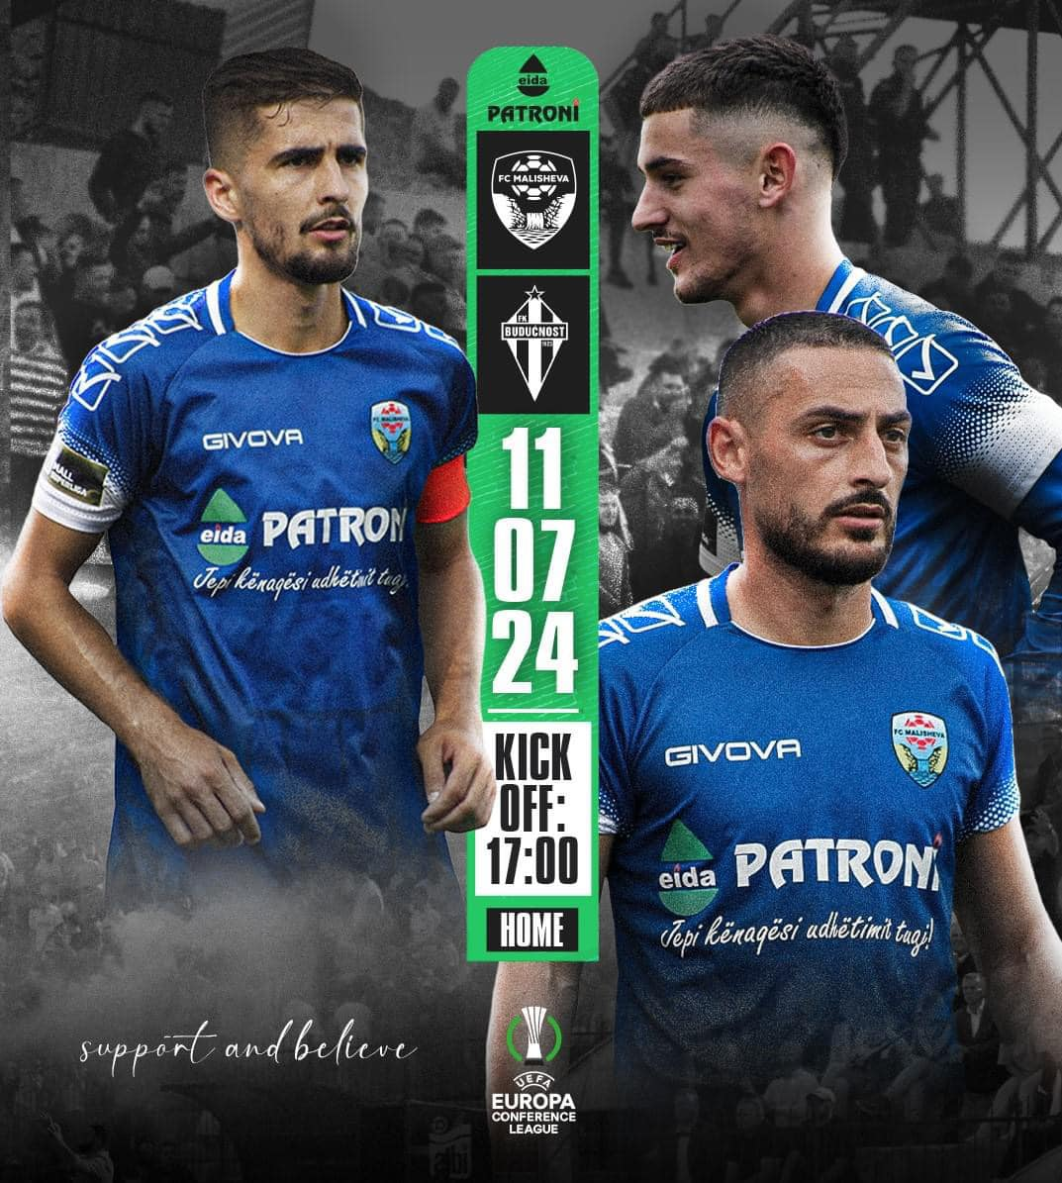

Klubi ynë i zemrës, FC Malisheva, nesër nisë rrugëtimin e saj në një ndër ligat më të fuqishme evropiane, atë të UEFA Conference League.
Duke filluar nga ora 17:00, në stadiumin “Zahir Pajaziti” në Podujevë, do të luaj ndeshjen e parë kundër FK Buducnost Podgorica.
Ftoj të gjithë qytetarët tanë, që nesër në mënyrë të organizuar nga Stacioni i Autobusëve, të gjithë bashkë, në ora 13:00, të marrim rrugën drejt qytetit të Podujevës, për të përkrahur deri në sekondën e fundit, krenarinë tonë, FC Malisheva.
FORCA FC MALISHEVA!

Republika e Kosovës Komuna e Malishevës

Nr- 247. 18.7.2024 Zyra për Informim kk.rks-gov.net/malisheve

Komuna e Malishevës nënshkruan memorandum bashkëpunimi me Agjencinë Kadastrale të Kosovës
Malishevë 18 korrik

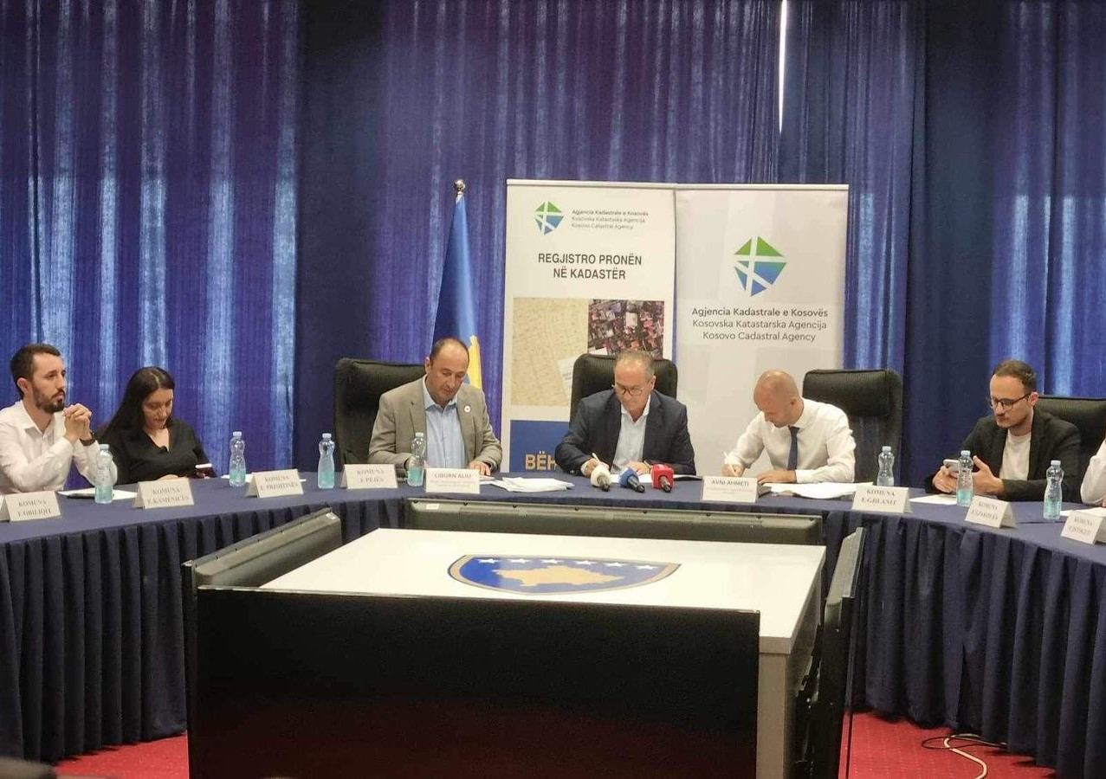

Me qëllim të zbatimit të Ligjit për Kadastër dhe udhëzimeve që rrjedhin nga ky ligj, sot është nënshkruar një memorandum bashkëpunimi ndërmjet Agjencisë Kadastrale të Kosovës dhe Komunës së Malishevës.

Ky memorandum ka për qëllim rindërtimin e kadastrit në komunën e Malishevës, një projekt ky që mbështetet nga Banka Botërore dhe që përfshin katër zona kadastrale.

Marrëveshja u nënshkrua nga nënkryetari i Komunës së Malishevës, Vesel Krasniqi, dhe drejtori ekzekutiv i Agjencisë Kadastrale të Kosovës, Avni Ahmeti.

Projekti do të krijojë mundësinë për shqyrtimin, vendosjen e njohjes dhe formalizimin e të drejtave pronësore mbi pronat e paluajtshme, duke përfshirë edhe trashëgiminë dhe transaksionet jo formale, të cilat nuk janë kontestuese.
Katër zonat kadastrale të përfshira në këtë projekt janë Carralluka, Tërpeza, Pagarusha dhe Turjaka.
Republika e Kosovës Komuna e Malishevës

Nr- 247. 18.7.2024 Zyra për Informim kk.rks-gov.net/malisheve

Filloi asfaltimi i rrugës “Habib Berisha” në Malishevë
Malishevë 18 korrik
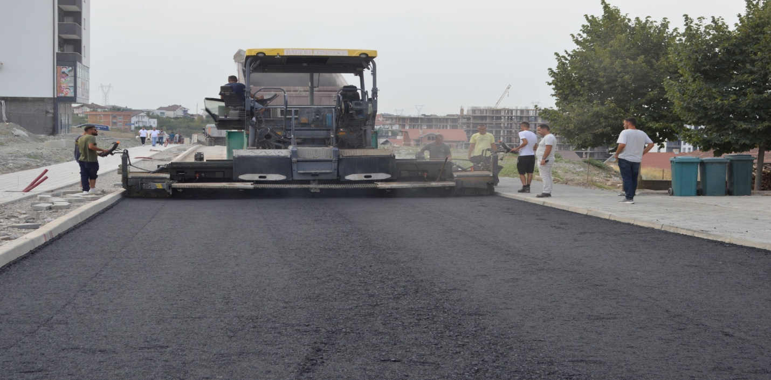
Sot ka nisur asfaltimi i rrugës “Habib Berisha” në Malishevë, një projekt kyç në kuadër të realizimit të projektit “Malisheva Urbane”. Ky projekt përfshin ndërtimin e infrastrukturës së përgjithshme në qytet dhe është një hap i rëndësishëm drejt modernizimit të infrastrukturës në qytetin e Malishevës.

Në ceremoninë e fillimit të punimeve mori pjesë drejtori i Drejtorisë së Urbanizmit në Komunën e Malishevës, Avdi Morina, i shoqëruar edhe nga drejtor të tjerë të qeverisë komunale, zyrtarë përgjegjës komunal, asambleistë dhe banorë të kësaj zone.

Drejtori Morina theksoi rëndësinë strategjike të rrugës “Habib Berisha”, duke e cilësuar atë si një nga rrugët më të rëndësishme pas qendrës së qytetit. “Kjo rrugë shërben si rrugë transite dhe që lidhet me të gjitha rrugicat e lagjes ‘Mirëdita’, përfshi stadiumin e qytetit, duke e bërë një nyje të rëndësishme për qytetin tonë,” tha Morina.

Ai gjithashtu bëri të ditur se rruga ka një gjatësi prej rreth dy kilometrash dhe përfshin infrastrukturën përcjellëse si shtegun për biçikleta, kanalizimin e ujërave fekale dhe atmosferik, si dhe ndriçimin publik.
Ky projekt, që kap vlerën prej mbi një milion euro, financohet nga buxheti i Komunës së Malishevës, sjellë përmirësime të ndjeshme në infrastrukturën dhe cilësinë e jetës së banorëve të kësaj zone dhe më gjerë.

Republika e Kosovës Komuna e Malishevës

Nr- 247. 19.7.2024 Zyra për Informim kk.rks-gov.net/malisheve

U përkujtuan dëshmorët nga Malisheva të rënë në “Betejën e Rahovecit”
Malishevë 19 korrik
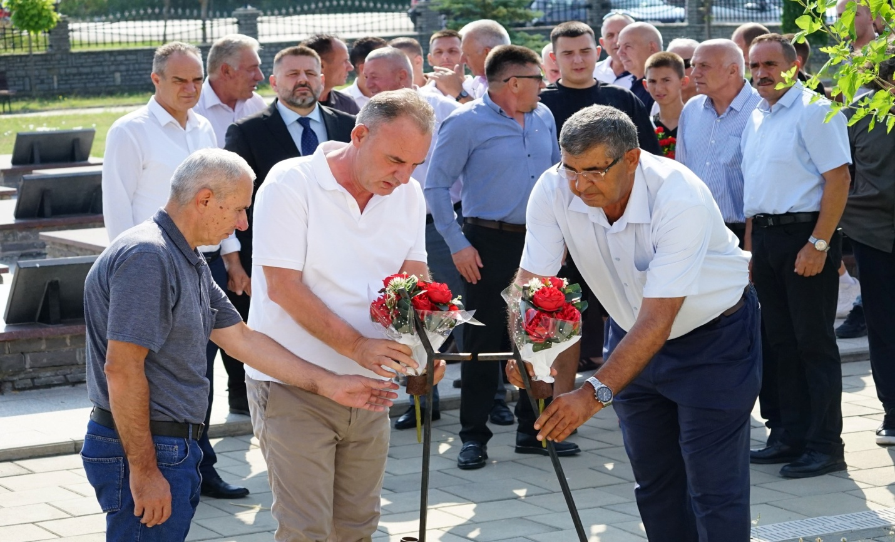
Sot, me nderime të larta dhe homazhe, janë përkujtuar dëshmorët nga Komuna e Malishevës, pjesëtarë të njësive të UÇK-së që kanë vepruar në Malishevë dhe që kanë rënë heroikisht në “Betejën e Rahovecit” në korrik të vitit 1998, Agim Çelaj, Sadik Shala, Afrim Krasniqi, Hamdi Berisha, Habib Berisha, Gani Paçarizi, Liman Gegaj, Ramadan Morina dhe Ruxhdi Gjyliqi.
Nderime dhe homazhe janë bërë në vendet e rënies në Rahovec, në memorialet e ngritura për ta dhe në varrezat e dëshmorëve në Malishevë dhe Kleçkë. Në ceremoninë përkujtimore kanë marrë pjesë protagonistët dhe eprorët e lartë të UÇK-së, deputetë, personalitete të jetës politike dhe kulturore, familjarë, bashkëluftëtarë dhe qytetarë. Ndër ta ishin Fatmir Limaj (komandant Çeliku), Nait Hasani, Bekë Berisha, gjeneral Selim Krasniqi, kryetari i degës së OVL të UÇK-së në Malishevë Metush Kryeziu dhe përfaqësues të qeverisë komunale në Malishevë.
“Si çdo vit, edhe sot, 26 vite më pas, nderojmë e kujtojmë atë çfarë ka ndodhur në betejat e luftës sonë për liri. Kujtojmë ditët e vështira të asaj kohe, vuajtjet, dhimbjet dhe sakrificën e korrikut të vitit 1998. Mirënjohja është virtyti më i mirë që manifestohet çdo ditë. Shpresoj që gjeneratat që vijnë do të jetojnë me lavdinë e krenarinë për vendin tonë, për të cilin është dhënë shumë, si në kohën për liri ashtu edhe në epokën e shtetndërtimit,” ka thënë në fjalët e tij përkujtimore Fatmir Limaj.
Ndërsa kryetari i degës së OVL të UÇK-së në Malishevë, Metush Kryeziu, tha se: “U bënë 26 vite dhimbje, por edhe krenarie me veprën e tyre, sepse ne sot jetojmë të lirë falë sakrificës së dëshmorëve të kombit.”
Edhe në këtë përkujtim, bashkëluftëtarët e dëshmorëve bënë thirrje për ruajtjen e vlerave të luftës dhe për realizimin e amanetit të tyre.

Republika e Kosovës Komuna e Malishevës

Nr- 247. 23.7.2024 Zyra për Informim kk.rks-gov.net/malisheve

Festivali Folklorik “Oda e Llapushës” mbahet më 1 dhe 2 gusht
Malishevë 23 korrik

Njoftohen të gjithë qytetarët, artdashësit, rapsodët, shoqëritë kulturo-artistike, ansamblet e këngëve dhe valleve nga të gjitha trojet shqiptare dhe nga diaspora se, më 1 dhe 2 gusht 2024 do të mbahet Festivali Folklorik “Oda e Llapushës”- edicioni i nëntë.

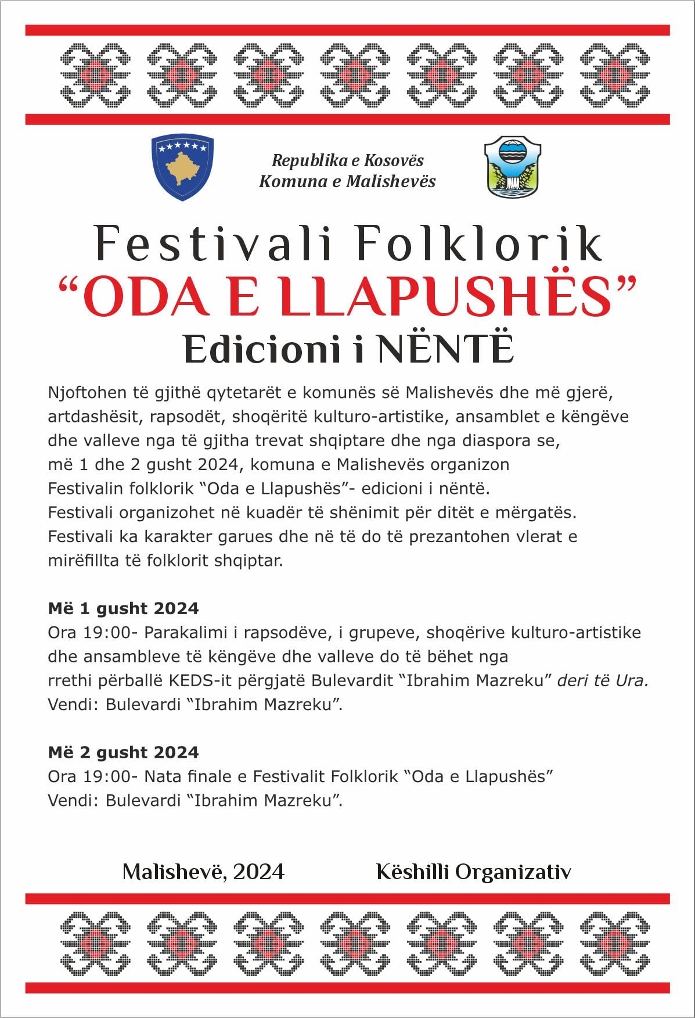

Republika e Kosovës Komuna e Malishevës

Nr- 247. 24.7.2024 Zyra për Informim kk.rks-gov.net/malisheve
Malishevë 24 korrik

Kryetari Kastrati priti në takim rektorin e Universitetit të Prizrenit “Ukshin Hoti
”
Kryetari i Komunës së Malishevës, Ekrem Kastrati, sot ka pritur në takim rektorin e Universitetit të Prizrenit “Ukshin Hoti”, Mentor Alishani, me bashkëpunëtorë.
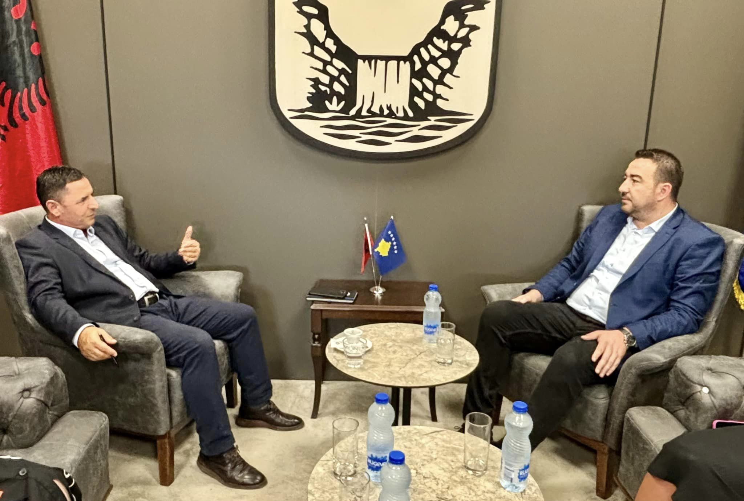
Kryetari Kastrati dhe rektori Alishani kanë diskutuar për mundësitë e bashkëpunimit në mes të Komunës së Malishevës dhe Universitetit “Ukshin Hoti”, ku edhe kanë rënë dakord për marrjen e hapave të duhur për një Memorandum të Bashkëpunimit, që do të ishte në interes të sektorit të arsimit, në veçanti të përkrahjes së studentëve nga komuna e Malishevës që vijojnë studimet në këtë Universitet.
Po ashtu, kryetari Kastrati është shprehur i gatshëm që të jetë përkrahës qoftë edhe si bashkëorganizator i Shkollës Verore Ndërkombëtare, ku këtë vit do të mbahet edicioni i tretë, nga 31 korrik deri më 9 gusht në Universitetin “Ukshin Hoti” në Prizren

Republika e Kosovës Komuna e Malishevës

Nr- 247. 27.7.2024 Zyra për Informim kk.rks-gov.net/malisheve
Malishevë 27 korrik

Kryetari Kastrati mori pjesë në përurimin e librit kushtuar dëshmorit të kombit Hazir (Selman) Kryeziu nga Bubaveci i Malishevës

Kryetari i Komunës së Malishevës, Ekrem Kastrati, sot ka marrë pjesë në përurimin e librit, me titullin “Pushtuesit Pushkën në Ballë”, të autorit Habib Zogaj, ku pasqyrohet në tërësi jeta, veprimtari dhe lufta, deri në rënie, e dëshmorit të kombit Hazir Selman Kryeziu, më 28 korrik 1998.
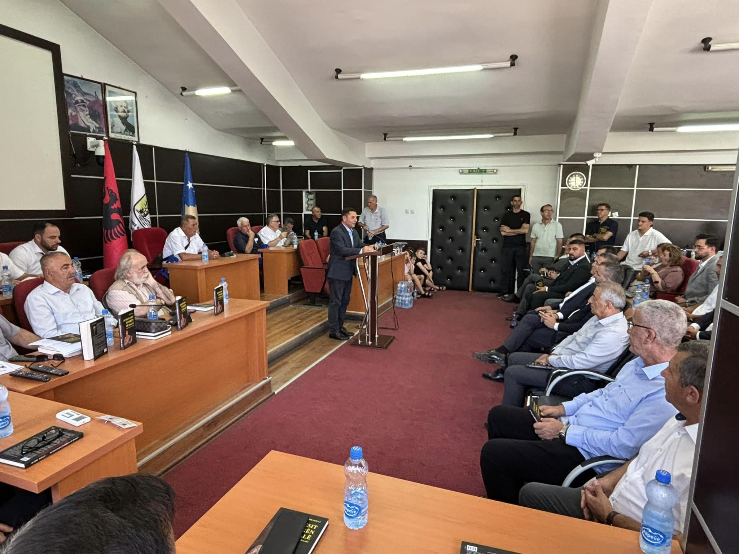
Kryetari i Komunës së Malishevës, Ekrem Kastrati, në fjalën e rastit, e ka vlerësuar lartë punën e autorit Zogaj në këtë libër, që po përurohet pikërisht në 26 vjetorin e rënies së dëshmorit Hazir Selman Kryeziu. “Ne do të vazhdojmë me angazhimin për mbështetjen e vlerave të luftës së shenjtë të UÇK-së dhe respektimin e këtyre vlerave, në veçanti për dëshmorët e kombit që dhanë jetën për lirinë e vendit”, tha mes tjerash kryetari Kastrati.
Fjalë rasti kanë mbajtur edhe autori i librit Habib Zogaj, recenzentët e librit, profesorët Prend Buzhala dhe Nusret Pllana, të cilët kanë folur për rëndësinë e këtij libri, dhe për rëndësinë e luftës së UÇK-ës dhe kontributin e dëshmorit, para luftës, në luftë dhe deri në rënien heroike të tij më 28 korrik 1998. Në emër të familjes, ka folur Selman Kryeziu, djali i dëshmorit Hazir Kryeziu.

Republika e Kosovës Komuna e Malishevës

Nr- 247. 28.7.2024 Zyra për Informim kk.rks-gov.net/malisheve
Malishevë 28 korrik

Apel për kujdes të shtuar në komunikacion

Të nderuar qytetarë të Komunës së Malishevës dhe më gjerë,
Ju drejtohem me sinqeritet dhe dashamirësi për të kërkuar kujdes të shtuar gjatë vozitjes dhe respektimin e rregullave të komunikacionit. Në këtë periudhë të kthimit të mërgimtarëve, numri i automjeteve dhe këmbësorëve në rrugë është rritur ndjeshëm.
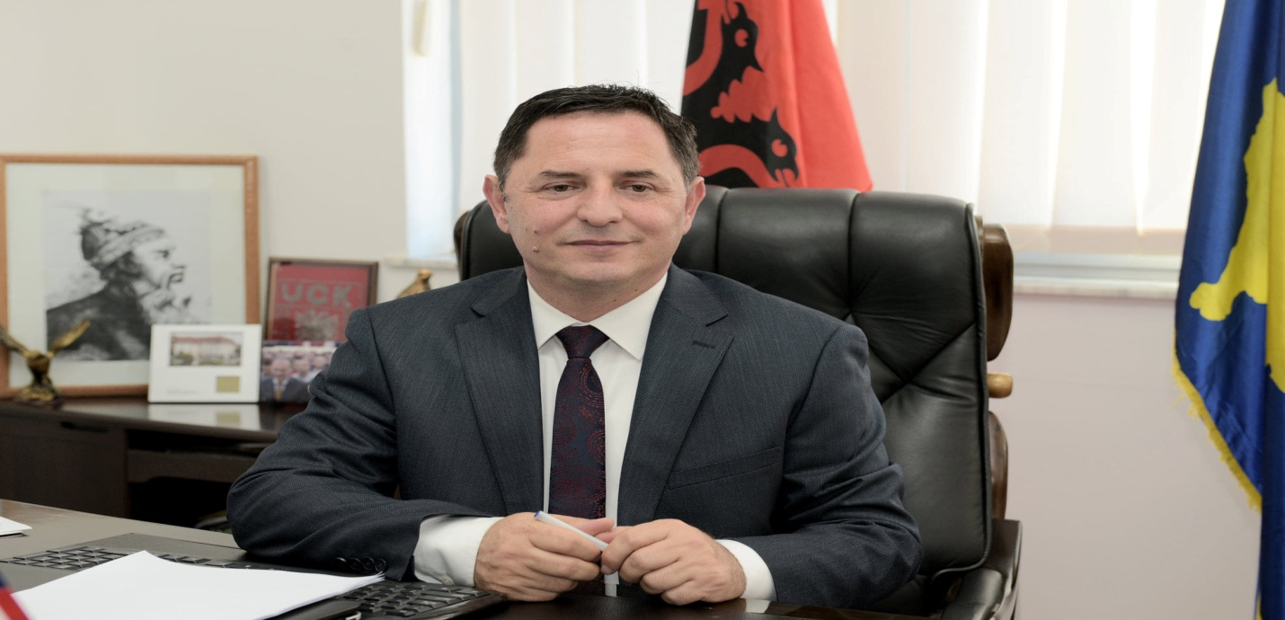
Ju lutem, respektoni shenjat e komunikacionit dhe kufizimet e shpejtësisë. Këmbësorët gjithashtu duhet të kenë kujdes dhe të mos kalojnë rrugën në vendet ku nuk ka shenja për ta.
Pakujdesia në lëvizje mund të kushtojë me jetë. Prandaj, si kryetar i Komunës së Malishevës, ju bëj thirrje të bëni kujdes të shtuar. Shpejtësia në rrugë është një rrezik për sigurinë e përgjithshme dhe mund të ketë pasoja fatale.
Policia po bën të pamundurën, por nuk mund të jetë e pranishme në të gjitha rrugët tona. Kujdesi juaj është i domosdoshëm për sigurinë e të gjithëve.
Me respekt,
Kryetari i Komunës së Malishevës – Ekrem Kastrati

Republika e Kosovës Komuna e Malishevës

Nr- 247. 31.7.2024 Zyra për Informim kk.rks-gov.net/malisheve
Malishevë 31 korrik

Këshilli i Drejtorëve mbajti mbledhjen e radhës

Sot, nën drejtimin e kryetarit të Komunës së Malishevës, Ekrem Kastrati, u mbajt mbledhja e radhës e Këshillit të Drejtorëve. Kjo mbledhje u përqendrua në organizimin e aktiviteteve të rëndësishme që do të zhvillohen në ditët në vijim, përfshirë ceremoninë e shpalljes "Qytetar Nderi" për tri personalitete nga shteti i New York-ut dhe aktivitete të tjera në kuadër të shënimit të "Ditët e Mërgatës 2024".
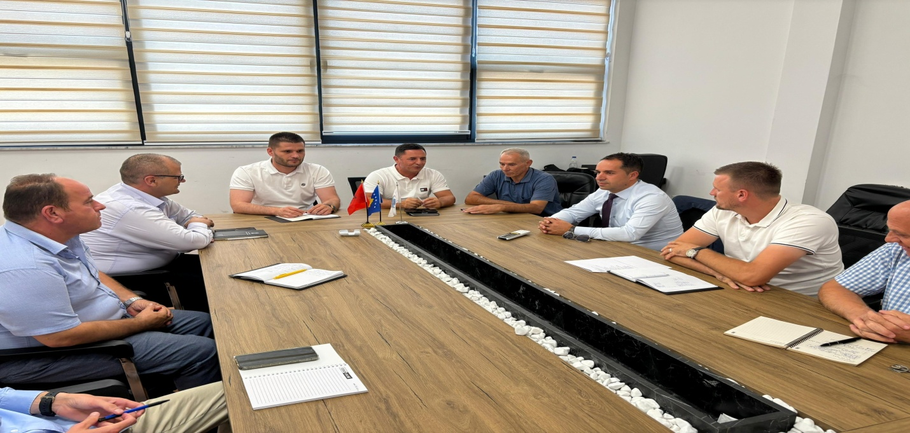
Kryetari Kastrati, pasi falënderoi të gjithë drejtorët e drejtorive për punën dhe angazhimin e tyre të vazhdueshëm, i njoftoi për aktivitetet që do të mbahen nesër, më 1 gusht. Në këtë datë do të shpallen qytetarë nderi tri personalitete nga SHBA. Gjithashtu, ai informoi për organizimin e festivalit folklorik "Oda e Llapushës", pritjen për mërgimtarët, koncertin më 3 gusht dhe festivalin "MAL Fest", të cilat do të zhvillohen në katër ditët e ardhshme.
Drejtorët e drejtorive komunale u zotuan për angazhim maksimal në organizimin e këtyre ngjarjeve me rëndësi kombëtare dhe kulturore.

